REACCIÓN SOBRE ACTUALIZACIÓN IPOM DEL BANCO CENTRAL.-

IMACEC DE JULIO.-

El crecimiento económico moderó su velocidad.
Imacec de julio cae a 3,3% -el más bajo de 2018- producto de un mayor dinamismo en servicios y un Imacec minero q cae -2,1%.

Esto es consistente con los datos de caída de producción minera de -2,5% en 12 meses que mostró INE la semana pasada.

Claramente este menor Imacec en relación al 5,2% del 2o trimestre revela que se modera ritmo de la economía para 2o trimestre.

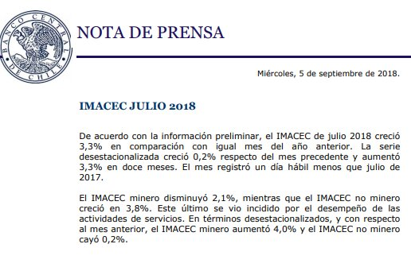

Para el 2º semestre tenemos una visión menos optimista del ritmo de crecimiento de la economía chilena ya que vemos los riesgos externos como lo que ocurre en Argentina –que afecta a algunas empresas chilenas- y la desaceleración de la economía China que se expresa para nosotros en un menor precio de cobre que hoy fue de US$ 2,65, precio muy distante de los US$ 3,11 que Gobierno señaló como proyección de precio promedio para 2018 –hace apenas 2 meses- y que significa un 15% menos de lo estimado.

Probablemente tendremos un 2º semestre en torno a estas cifras que marcó IMACEC de julio.

La Situación de la Economía y las proyecciones del Central.-

BC eleva las proyecciones de crecimiento para 2018 entre 4,0% a 4,5% en su IPOM y para 2019 también mejora sus proyecciones.
Este mejoramiento por parte del BC se funda en los buenos números del 1er semestre pero también percibe un menor crecimiento para 2º semestre.

Sugerencia de TIPS para debate público post Informe del BC.-

- Es una buena hora de que veamos los distintos datos de la economía –no sólo IMACEC sino también el desempleo que subió a 7,3% que es superior al mismo trimestre del 2017, también las remuneraciones reales sólo han crecido 0,1% en 12 meses al mes de junio, una producción industrial que cae en 12 meses -1,6%-.

- Reconozcamos que estamos en un momento complejo y lo que corresponde es actuar con realismo sin optimismos desbordante.

- Hay riesgos externos que no podemos sobredimensionar ni minimizar, en especial lo que ocurre en la economía china ya que eso afecta el precio del cobre que como ya lo señalamos hoy cerró en US$ 2,65 –precio inferior al promedio esperado para 2018-.

- Pero pareciera que en las proyecciones del Banco Central la da baja ponderación a “los ruidos externos” como es la desaceleración china, la guerra arancelaria y la situación Argentina.

- Desde nuestra óptica este IMACEC y este debate ojalá pueda conducirnos a iniciar un diálogo político que apunte a consensuar medidas de mediano plazo q apunten a elevar la productividad y la diversificación de nuestra canasta exportadora.

- Ese diálogo político está pendiente y como actores políticos debemos mirar el mediano plazo y no el cortoplacismo de medidas que sólo apunten a lo que ocurra este 2018 y 2019.

- Sobre preocupaciones coyunturales nos interesa visibilizar la situación del alto desempleo, y en especial el de las mujeres que alcanza a 8,1% y que entre las mujeres entre 25 a 34 años que alcanza un 11,9%.

- ES hora de que retomemos el debate sobre políticas activas pro empleo que permitan desarrollar estrategias regionales especialmente en las regiones que tienen desempleos superiores al 8% como Atacama, Antofagasta.

Por otro lado, la confianza de los consumidores alcanza en agosto su registro más bajo en los últimos 10 meses de 47 puntos.

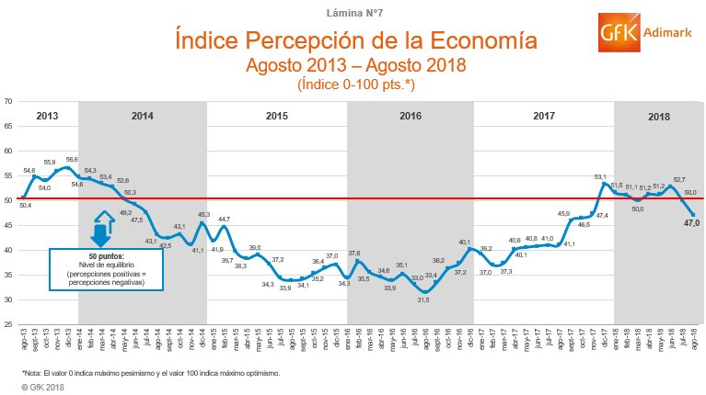

Conclusión.-

Hay una situación de complejidad y debemos realizar un adecuado análisis más amplio no sólo mirando el IMACEC y sus Proyecciones, sino también mirando el tema del desempleo, como las expectativas de los consumidores.

Pero lo principal es tener una mirada de mediano plazo de los desafíos que tenemos como país para que tengamos un crecimiento sostenible que además sea inclusivo.

